TEMA DE LA SEMANA: DÍA DE LA MUJER
Institución:
Rango de edad: 4 años y 5 años y 11 meses
Clase:
Maestro):
PUNTO DE PARTIDA:
Trabajar con el tema del Día de la Mujer en la educación infantil es fundamental para que los niños comprendan, desde pequeños, la importancia de la mujer en la sociedad. Este tema contribuye a la construcción de valores como el respeto, la igualdad y el reconocimiento del rol femenino en diferentes contextos.
A través de actividades lúdicas e interactivas, los niños aprenden que las mujeres pueden ejercer cualquier profesión, elegir diferentes roles y ser fundamentales en sus vidas. Además, al conocer las historias de las mujeres ancestrales, desarrollan admiración y aprecio por la diversidad y los logros de las mujeres.
ASUNTOS:
- Conociendo el entorno escolar
- ¿Quién nos cuida?
- Rutina escolar
- Sentimientos y emociones
- Haciendo amigos
- Cuidado personal
- Seguridad y acogida

OBJETIVOS DEL PROFESOR - OBJETIVOS DOCENTES:
Valorar el papel de la mujer en la sociedad – Mostrar que las mujeres desempeñan roles esenciales en diversos ámbitos, desde la familia hasta las diferentes profesiones.
Promover el respeto y la igualdad de género – Enseñar a los niños a reconocer y respetar las diferencias, fomentando actitudes de valoración y reconocimiento de las mujeres.

Fomentar el reconocimiento de las mujeres en la vida cotidiana de los niños – Fomentar que los estudiantes identifiquen y valoren a las mujeres presentes en sus vidas, como madres, abuelas, maestras y otras figuras importantes.
Fomentar la gratitud y el afecto – Desarrollar en los niños la capacidad de expresar afecto y aprecio por las mujeres que forman parte de su vida diaria.
Presentando historias de mujeres de prosperidad – Presentar, de manera accesible, ejemplos de mujeres que han hecho historia o que han jugado roles fundamentales en la sociedad.
Desarrollar habilidades socioemocionales – Trabajar la empatía, el respeto y la admiración, ayudando a los niños a reconocer y valorar la importancia de las relaciones humanas.
Fomente la creatividad y la expresión : proporcione actividades que permitan a los niños dibujar, pintar y hablar sobre las mujeres que admiran.
Estos objetivos guían toda la secuencia de enseñanza, haciendo que el aprendizaje sea significativo y aplicable a la realidad de los niños.

DERECHOS DE APRENDIZAJE:

- Vivir juntos
- Para jugar
- Para participar
- Explorar
- Expresar
- Conocerse a uno mismo

ÁREAS DE EXPERIENCIA:

- El yo, el otro y nosotros.
- Cuerpo, gestos y movimientos.
- Líneas, sonidos, colores y formas.
- Escuchar, hablar, pensar e imaginar.
- Espacios, tiempos, cantidades, relaciones y transformaciones

OBJETIVOS DE APRENDIZAJE Y DESARROLLO (CÓDIGOS ALFANUMÉRICOS):
EI03EO01 – Demostrar empatía hacia los demás, reconociendo que las personas tienen diferentes sentimientos, necesidades y formas de pensar y actuar.
EI03EO03 – Ampliar las relaciones interpersonales, desarrollando actitudes de participación y cooperación.
EI03EO04 – Comunicar sus ideas y sentimientos a diversas personas y grupos.
EI03EO05 – Demostrar aprecio por las características del propio cuerpo y respetar las características de los demás (niños y adultos) con quienes uno interactúa.
EI03EO06 – Mostrar interés y respeto por diferentes culturas y formas de vida.
EI02CG05 – Desarrollar progresivamente las habilidades manuales adquiriendo control para dibujar, pintar, rasgar, hojear, entre otros.
EI02EF01 – Dialogar con niños y adultos, expresando sus deseos, necesidades, sentimientos y opiniones.
EI02EF03 – Demostrar interés y atención al escuchar cuentos y otros textos leídos en voz alta, diferenciando entre lo escrito y las ilustraciones, y siguiendo, con la guía del lector adulto, el sentido de la lectura (de arriba a abajo, de izquierda a derecha).
EI02EF04 – Formular y responder preguntas sobre hechos de la historia narrada, personajes y eventos principales.
EI02EF06 – Crear y contar historias de forma oral, a partir de imágenes o temas sugeridos.
EI02EF07 – Manejar diferentes formatos de texto, demostrando reconocimiento de sus usos sociales.
Acciones planificadas diariamente:

Dando la bienvenida a los niños:
Organizando rincones con distintos tipos de materiales como metal, plástico, madera y...
Se proporcionan objetos estructurados y no estructurados para que los niños puedan jugar y no permanezcan inactivos durante el período de acogida.

ESCRIBIENDO LA AGENDA DIARIA:
Tome notas de las actividades del día para que los niños puedan identificar la rutina para cada momento de antemano.

TIEMPO ESTIMADO: ___________

RUTINA DIARIA:
- Rutina diaria
- Mesa redonda
- Rueda cantada
- Tiempo de lectura
- Llamada rápida
- ¿Cuantos somos?
- Tiempo
- Calendario
- Acuerdos de clase

ORGANIZACIÓN DEL GRUPO INFANTIL:
Organice a los niños en círculo, sentados en la colchoneta o en sus lugares, para que todos puedan verse e interactuar con sus compañeros. El formato de círculo es ideal para compartir e intercambiar actividades, ya que garantiza que todos estén en igualdad de condiciones y tengan visibilidad.

EVALUACIÓN:

En la educación infantil, la evaluación es un proceso cuidadoso y reflexivo que busca monitorear el desarrollo integral del niño. Debe basarse en observaciones sensibles y respetar el ritmo individual de cada niño, valorando el proceso de aprendizaje y no solo el resultado final. La función del docente es guiar, apoyar y celebrar los logros de los niños, siempre en colaboración con las familias .

LUNES
__/__/______

ACTIVIDAD 1
INTRODUCCIÓN AL TEMA – “¿QUIÉNES SON LAS MUJERES IMPORTANTES EN NUESTRAS VIDAS?”
Materiales:
- Imágenes de diferentes mujeres (abuela, madre, maestra, médica, bombera, deportista, etc.).
- Póster o pizarra.
Desarrollo: La maestra comienza preguntando: "¿Quiénes son las mujeres que conoces?" y escribe las respuestas en la pizarra. Presenta las imágenes y analiza la importancia de la mujer en la sociedad. Explica que en el Día de la Mujer , honramos a todas las mujeres y reconocemos su valor.
Objetivo: Dar a conocer la importancia del Día de la Mujer y resaltar la presencia de la mujer en la vida diaria de los niños.
ACTIVIDAD 2:
LECTURA: "LA CHICA BONITA DEL LAZO" – ANA MARIA MAHADO
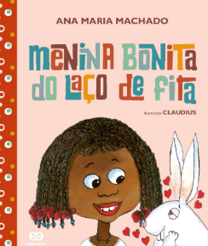
Materiales:
- El libro "Menina Bonita do Laço de Fita" de Ana Maria Machado.
Desarrollo: La maestra lee el cuento a los niños, animándolos a observar las ilustraciones. Tras la lectura, analiza la diversidad de las mujeres, destacando la belleza y las características únicas de cada una.
Objetivo: Valorar la diversidad femenina y fomentar la autoestima infantil.
ACTIVIDAD 3:
ACTIVIDAD DIVERTIDA: "DIBUJANDO MUJERES IMPORTANTES"
Materiales:
- Papel o cartulina sulfita.
- Lápices de colores y crayones.
Desarrollo: Los niños dibujan a una mujer que consideren importante (madre, maestra, doctora, abuela, etc.). Cada niño presenta su dibujo y explica por qué la eligieron.
Objetivo: Estimular la creatividad y la expresión de los niños, así como valorar las figuras femeninas importantes en sus vidas.

ACTIVIDAD 4 :
"LAS MUJERES Y SUS PROFESIONES"
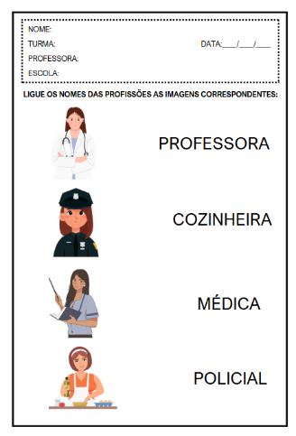
Materiales:
- Hoja impresa con imágenes de mujeres en diferentes profesiones para combinar con el nombre correspondiente.
Desarrollo:
- Los niños observan imágenes de mujeres en diferentes profesiones (médica, maestra, policía, científica, cocinera, etc.).
- Relacionan cada imagen con el nombre correcto de la profesión.
Objetivo:
- Demostrar que las mujeres pueden ejercer cualquier profesión y fomentar el reconocimiento de las diversas ocupaciones que desempeñan las mujeres.

ACTIVIDAD 5:
VIDEO: SIMPLEMENTE MUJER
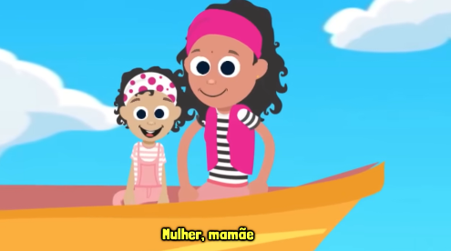
Materiales:
- Teléfono móvil, ordenador o TV para visualizar el vídeo.
Desarrollo: La maestra presenta un video corto y educativo sobre el significado del Día de la Mujer . Después del video, plantea preguntas sobre lo aprendido y cómo podemos honrar a las mujeres que nos rodean.
Sugerencia de video: https://youtu.be/AWhsJyJGrN8?si=imKaYMRVQvdX1K5E
Objetivo: Explicar de forma lúdica y accesible la importancia del Día de la Mujer.

ACTIVIDAD 6:
"Cora de la Mujer Maravilla"
Materiales:
- Cartulina o espuma EVA.
- Pegamento, tijeras de punta roma, lentejuelas o pegatinas.
Desarrollo: Los niños elaborarán una corona decorada que represente a las mujeres maravillosas de su vida. Al final, cada niño podrá decir a quién le regalaría la corona y por qué.
Objetivo: Fomentar el respeto y valoración hacia la mujer, así como desarrollar la coordinación motora.
ACTIVIDAD 7:
"Pintando una tarjeta para una mujer especial"
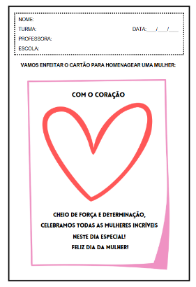
Materiales:
- Una hoja impresa con el dibujo de un corazón y espacio para que los niños coloreen y escriban un mensaje para una mujer especial.
Desarrollo: Cada niño se llevará la actividad a casa y podrá colorear la tarjeta para una mujer especial en su vida (madre, abuela, tía, vecina, etc.). Al día siguiente, podrán compartir con la clase a quién le regalaron la tarjeta.
Objetivo: Fomentar la gratitud y el cariño hacia las mujeres presentes en la vida de los niños.
FINALIZACIÓN

Organización del aula y círculo de actividades. Guarden las tareas. Organicen las mochilas. Reúnan los materiales usados y guárdenlos en sus respectivos lugares. Asistan al círculo de actividades mientras llegan los familiares a recogerlos. Despídanse de la clase y del profesor antes de irse.

DESARROLLOS

Anote las sugerencias de los niños para reprogramar y eventos relevantes para los informes de desarrollo individuales.

MARTES
__/__/______

ACTIVIDAD 8:
Mujeres que inspiran: historias de valentía y logros
Materiales:
- Imágenes impresas o proyectadas de mujeres importantes de la sociedad (científicas, artistas, médicas, deportistas, maestras, madres, abuelas, etc.).
- Cartel o pizarra.
Desarrollo: La maestra comienza preguntando: "¿Conocen a alguna mujer que haga cosas increíbles?". Muestra imágenes de diferentes mujeres y sus profesiones, contando breves historias sobre cada una. Explica que las mujeres pueden ser científicas, astronautas, maestras, médicas, atletas y mucho más . Pregunta a los niños: "Si pudieran ser cualquier cosa en el futuro, ¿qué les gustaría ser?". Relaciona las respuestas con las profesiones presentadas, demostrando que los niños y las niñas pueden perseguir sus sueños.
Objetivo: Presentar a los niños ejemplos de mujeres inspiradoras. Fomentar la apreciación y el reconocimiento de las mujeres en la vida cotidiana.
ACTIVIDAD 9:
LECTURA: "FRIDA KAHLO PARA LOS PEQUEÑOS"
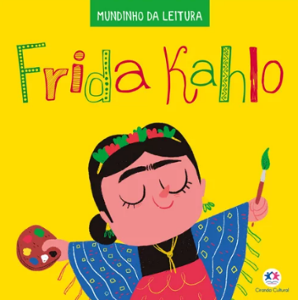
Materiales:
- Libro “Frida Kahlo para los más pequeños” (u otra historia de una mujer inspiradora).
Desarrollo: La maestra presenta el libro y pregunta: "¿Conocen a alguien a quien le guste dibujar o pintar?". Lea la historia de Frida Kahlo y explique cómo superó las dificultades y se convirtió en una gran artista. Durante la lectura, destaca los vibrantes colores y sentimientos de las pinturas de Frida. Al final, plantea preguntas como:

  - ¿Qué fue lo que más te gustó de la historia?
  - ¿Alguna vez has dibujado algo que muestre cómo te sientes?
  - "Si pudieras pintar un cuadro como Frida, ¿qué dibujarías?"
Objetivo: Presentar a una mujer inspiradora y su contribución al arte. Fomentar la creatividad y la expresión de sentimientos a través del arte.
ACTIVIDAD 10:
ACTIVIDAD DIVERTIDA: "¿QUIÉN SOY? – MUJERES QUE CAMBIARON EL MUNDO"
Materiales:
- Tarjetas con imágenes y descripciones sencillas de mujeres históricas (ejemplo: Chiquinha Gonzaga, Tarsila do Amaral, Maria da Penha ).
- Caja para sacar las cartas.
Desarrollo: Los niños se sientan en círculo. El maestro saca una tarjeta y lee la descripción sin mostrar la imagen. Ejemplo: «Fui un gran pintor brasileño y pinté una obra llamada Abaporu» (Tarsila do Amaral). Los niños intentan adivinar quién es la mujer descrita . Tras la respuesta, el maestro muestra la imagen y completa la historia. El juego continúa hasta que se hayan leído todas las tarjetas.
Objetivo: Presentar figuras femeninas importantes de forma interactiva. Estimular la curiosidad y la escucha atenta.
ACTIVIDAD 11:
ACTIVIDAD IMPRESA: "LAS MUJERES Y SUS LOGROS"
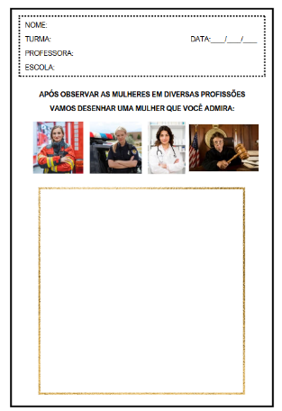
Materiales:
- Una hoja impresa con imágenes de mujeres en diversas profesiones y un espacio para que los niños dibujen una mujer que admiren.
Desarrollo: La maestra distribuye la hoja de trabajo y pide a los niños que observen las imágenes. Pregunta: "¿Conocen a alguien que tenga estas profesiones?" . Explica...
que cada mujer puede ser lo que quiera, al igual que los niños pueden ser lo que quieran. En el espacio en blanco, cada niño dibuja una mujer importante en

Su vida (madre, abuela, maestra, doctora, etc.) . Después de dibujar, los niños presentan sus elecciones a la clase.
Objetivo: Relacionar el contenido con la vida cotidiana de los niños. Estimular la representación gráfica y la expresión oral.
ACTIVIDAD 12:
VIDEO EDUCATIVO: "PUEDES SER LO QUE QUIERAS"
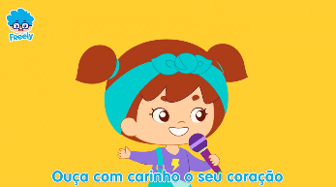
Materiales:
- Computadora, TV o teléfono móvil para visualizar el vídeo.
Desarrollo: La profesora presenta el video "Puedes ser lo que quieras" . Tras la proyección, plantea preguntas como:
  - ¿Qué aprendimos de este vídeo?
  - ¿Qué profesiones has visto que puedan ejercer las niñas?
  - ¿Quién aquí sueña con tener un trabajo realmente genial?
Invite a los niños a realizar un gesto de "superpoder" para demostrar que todos pueden ser increíbles en el futuro .
Sugerencia de video: https://youtu.be/ReJHRRhs6JA?si=WkXdqtSxZ6hci9pN
Objetivo: Reforzar la idea de que todos los niños pueden soñar en grande . Trabajar la autoestima y el empoderamiento infantil.

ACTIVIDAD 13:
ACTIVIDAD MANUAL: "MEDALLA MUJER INSPIRADORA"

Materiales:
- Cartulina o espuma EVA.
- Pegamento, tijeras de punta roma, cintas y lápices de colores.
Desarrollo: La maestra explica que vamos a hacer una medalla para una mujer especial. Cada niño recibe un recorte de medalla y lo decora a su gusto. En el centro de la medalla, escriben o dibujan a quién se la quieren regalar (madre, maestra, abuela, etc.) . Al final, cada niño comparte su medalla y el motivo por el que la eligió.
Objetivo: Fomentar la gratitud y el reconocimiento de las mujeres en la vida de los niños.

ACTIVIDAD 14:
Mujer, ¡te admiro!

Materiales necesarios:
- Pliego
- Lápices de colores o crayones
- Foto de una mujer especial (madre, abuela, tía, maestra) o dibujo realizado por el niño.
Desarrollo: Habla con tu tutor sobre el Día de la Mujer y la importancia de las mujeres en nuestras vidas. Elige a una mujer especial que admires y pídele ayuda para pegar una foto suya o dibujarla en una hoja de papel. Con la ayuda de tu tutor, di y escribe una palabra que describa a esta mujer (por ejemplo: cariñosa, fuerte, feliz). Haz un dibujo bonito alrededor de la foto o el retrato para que sea una actividad colorida y especial. Al día siguiente, comparte tu hoja con la clase y diles quién es esta mujer y por qué es especial para ti.
Objetivo: Brindar un momento de valoración y reconocimiento a la mujer en la vida del niño, estimulando la afectividad, la expresión oral y la expresión artística.
FINALIZACIÓN
Organización del aula y círculo de actividades. Guarden las tareas. Organicen las mochilas. Reúnan los materiales usados y guárdenlos en sus respectivos lugares. Asistan al círculo de actividades mientras llegan los familiares a recogerlos. Despídanse de la clase y del profesor antes de irse.
DESARROLLOS

Anote las sugerencias de los niños para reprogramar y eventos relevantes para los informes de desarrollo individuales.

MIÉRCOLES
__/__/______

ACTIVIDAD 15:
Las mujeres de nuestra vida cotidiana.
Materiales:
- Fotografías impresas o proyectadas de mujeres activas en la comunidad escolar (maestras, directoras, trabajadoras de la cafetería, conserjes, madres voluntarias).

- Pizarra y marcadores de colores.
Desarrollo: La maestra comienza preguntando: "¿Quiénes son las mujeres que ayudan en nuestra escuela y en nuestras vidas?". Muestra fotos de mujeres que trabajan en la escuela y habla sobre la importancia de cada una. Explica que muchas mujeres son responsables de cuidar, enseñar, proteger y contribuir al buen funcionamiento de la sociedad. Cada niño comparte una mujer importante en su vida y explica por qué la admira.
Objetivo: Valorar a las mujeres en la vida cotidiana de los niños. Fomentar el respeto y el reconocimiento de su labor.
ACTIVIDAD 16:
LECTURA: "EL LIBRO DE LAS PROFESIONES"
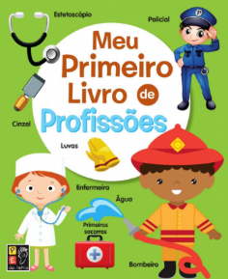
Materiales:
- Libro "El Libro de las Profesiones" Traducción literal
Desarrollo:
- La profesora presenta la portada del libro y pregunta: "¿Qué profesiones conoces?"
- Lea la historia, destacando las profesiones femeninas mencionadas.
- Después de leer, pregunte:
  - ¿Conoces a alguien que tenga una de estas profesiones?
  - ¿Qué te gustaría ser cuando seas mayor?
  - "¿Pueden las mujeres ser lo que quieran ser?"
Objetivo:
- Animar a los niños a reconocer que las mujeres pueden ejercer cualquier profesión.
- Ampliar el abanico de profesiones conocidas por los niños.
ACTIVIDAD 17:
"¡MUJERES EN ACCIÓN!"
Materiales:
- Tarjetas con imágenes de mujeres en diferentes profesiones.

Desarrollo: La maestra distribuye tarjetas con imágenes de mujeres en sus profesiones. Cada niño recibe una tarjeta y debe imitar el trabajo de la mujer representada (por ejemplo: doctora examinando, maestra enseñando, cocinera preparando comida). Los demás niños intentan adivinar cuál es la profesión y, al final, la maestra explica el papel de esa profesional en la sociedad.
Objetivo: Trabajar la expresión corporal y la creatividad. Demostrar la presencia de la mujer en diferentes ámbitos profesionales.

ACTIVIDAD 18:
"REUNIR A LA MUJER PROFESIONAL"
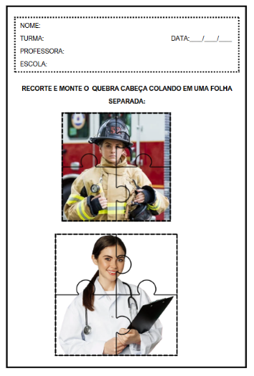
Materiales:
- Lámina impresa con un sencillo puzzle para armar: mujeres en diferentes profesiones.
Desarrollo: Cada niño recibe un recorte de un profesional (por ejemplo: bombero, médico, maestro, ingeniero). El reto consiste en ensamblar la imagen correctamente y luego pegarla en el papel.
Después de ensamblar la pieza, la maestra pregunta: "¿Qué hace esta mujer en su trabajo?" y anima a los niños a que lo expliquen.
Objetivo: Desarrollar el pensamiento lógico y la coordinación motora. Reforzar la idea de que las mujeres pueden trabajar en cualquier profesión.
ACTIVIDAD 19:
"LAS MUJERES Y SUS LOGROS"

Materiales:
- Computadora, TV o teléfono móvil para visualizar el vídeo.
Desarrollo: La docente muestra el video "Mujeres y sus logros " . Tras la proyección, plantea preguntas como:
  - ¿Qué mujer del vídeo te gustó más?
  - ¿Qué has aprendido sobre las mujeres?
  - ¿Cómo podemos valorar a las mujeres que nos rodean?

Sugerencia de video: "Las mujeres y sus logros"
Objetivo: Mostrar de forma lúdica los logros de las mujeres. Promover el respeto y el reconocimiento de la mujer.
ACTIVIDAD 20:
DIADEMA DE SUPERMUJER
Materiales:
- Papel crepé, cartulina, cinta adhesiva, pegamento y tijeras de punta roma.
Desarrollo: La maestra explica que todas las mujeres son supermujeres porque hacen cosas increíbles. Cada niño crea una pancarta de "Supermujer" para honrar a alguien especial. Al final, presentan su pancarta y dicen a quién se la regalarán.
Objetivo: Fomentar el aprecio por las mujeres en la vida cotidiana de los niños. Estimular la creatividad y el afecto hacia las mujeres que los rodean.

ACTIVIDAD 21:
TAREA: "MANOS QUE ME CUIDAN"

Materiales necesarios:
- Hoja de papel blanca
- Lápices de colores o crayones
- Lápiz o bolígrafo de grafito
- Pegamento y recortes de revistas (opcional)
Desarrollo: Pide a un adulto responsable que te ayude a dibujar el contorno de tus manos abiertas en una hoja de papel. Dentro de una de las manos dibujadas, dibuja la imagen de una mujer especial que te cuida o te enseña algo importante (puede ser tu madre, abuela, tía, maestra, etc.). En la otra mano, dibuja o pega imágenes de cosas que esta mujer hace por ti, como cariño, enseñanzas o juegos. Decora la hoja con colores alegres y crea un fondo bonito. Al día siguiente, lleva tu actividad para compartirla con la clase y cuéntales quién es esta mujer especial y qué representa para ti.

Objetivo: Fomentar la expresión artística y el reconocimiento de la mujer en la vida de un niño, reforzando la importancia del cuidado y la educación en el desarrollo infantil.

FINALIZACIÓN

Organización del aula y círculo de actividades. Guarden las tareas. Organicen las mochilas. Reúnan los materiales usados y guárdenlos en sus respectivos lugares. Asistan al círculo de actividades mientras llegan los familiares a recogerlos. Despídanse de la clase y del profesor antes de irse.

DESARROLLOS

Anote las sugerencias de los niños para reprogramar y eventos relevantes para los informes de desarrollo individuales.

JUEVES
__/__/______

ACTIVIDAD 22:
PRESENTACIÓN DEL TEMA: PINTORAS BRASILEÑAS – MUJERES QUE CREAN ARTE
Materiales:
- Imágenes de obras de Tarsila do Amaral, Djanira da Motta e Silva, Beatriz Milhazes y Anita Malfatti .
- Pizarra y marcadores de colores.
Desarrollo: La profesora presenta imágenes de las obras de estos pintores y pregunta: "¿Qué ven en estas pinturas? ¿Qué colores aparecen con más frecuencia?". Explica que estos artistas brasileños crean pinturas que se han hecho famosas en todo el mundo . Destaca que cada artista utiliza un estilo diferente.
  - Tarsila do Amaral: Formas geométricas y núcleos vibrantes.
  - Djanira: Retratos de Brasil y del pueblo brasileño.
  - Beatriz Milhazes: Arte abstracto lleno de color.
  - Anita Malfatti: Estilo expresionista, con pinceladas libres.

Pregunte a los niños: "¿Alguna vez has dibujado o pintado algo que muestre tus sentimientos?"
Objetivo: Presentar a las pintoras brasileñas y sus estilos artísticos. Estimular la percepción visual y la interpretación de colores y formas .
ACTIVIDAD 23
LECTURA: “TARSILA DO AMARAL PARA NIÑOS – CARLA CARUSO
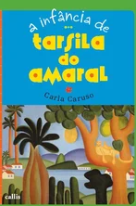
Materiales:
- El libro "Tarsila do Amaral para niños "
Desarrollo: La profesora presenta el libro y habla sobre Tarsila do Amaral , una de las pintoras más famosas de Brasil. Durante la lectura, destaca:
  - El uso de colores fuertes .
  - La presencia de formas geométricas .
  - La pintura Abaporu , una de las obras más famosas del artista. Tras leerla, la pregunta es:
  - ¿Qué fue lo que más te llamó la atención de la historia?
  - "Si pudieras pintar algo importante ¿qué elegirías?"
Objetivo: Presentar la historia de una artista brasileña . Fomentar la expresión artística y la creatividad.
ACTIVIDAD 24:
"CREANDO CON FORMAS Y COLORES"
Materiales:
- Dibujos en papel de colores con formas geométricas (círculo, triángulo, cuadrado).
- Pegamento y cartulina blanca.
Desarrollo: La maestra propone que los niños creen una obra de arte inspirada en Tarsila do Amaral , utilizando únicamente formas geométricas . Cada niño elige recortes de papel de colores y los pega sobre cartón para formar figuras. Al final, cada uno presenta su creación y explica lo que quería representar. Objetivo: Explorar las formas geométricas en el arte . Desarrollar la percepción visual y la coordinación motora .

ACTIVIDAD 25:
"DESCUBRE QUIÉN LO PINTÓ"
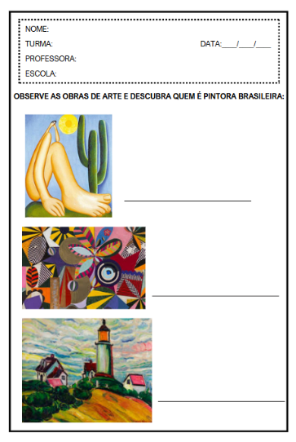
Materiales:
- Hoja impresa con imágenes de obras de diferentes pintores brasileños.
Desarrollo: El profesor reparte una hoja con imágenes de cuatro cuadros diferentes . El reto para los niños es observar los cuadros e intentar adivinar quién pintó cada uno . Tras la actividad, el profesor revela las respuestas y hace un breve comentario sobre cada obra.
Objetivo: Desarrollar la observación y la asociación . Ampliar el repertorio artístico infantil .
ACTIVIDAD 26:
TARSILA DO AMARAL – PINTORES BRASILEÑAS PARA LA EDUCACIÓN INFANTIL
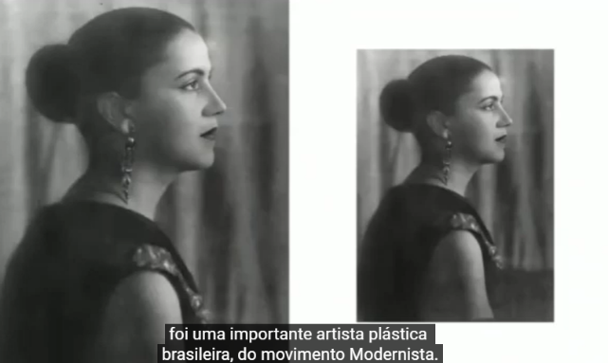
Materiales:
- Computadora, TV o teléfono móvil para visualización de vídeo. Desarrollo: La profesora muestra un vídeo corto sobre las pintoras brasileñas y sus estilos . Después de la proyección, hace preguntas como:
  - ¿Qué pieza del vídeo te gustó más?
  - ¿Qué podemos pintar para mostrar alegría? ¿Y tristeza?
  - ¿Qué colores te gusta usar para pintar?
Vídeo sugerido: https://youtu.be/uSkg4VDbyRg?si=6R_7R1Fn-8rPwD-Q
Objetivo: Demostrar de forma lúdica cómo los pintores brasileños expresaban sus sentimientos a través del color.

ACTIVIDAD 27:
PINTAR COMO LOS GRANDES ARTISTAS

Materiales:
- Papel kraft o cartulina grande.
- Pinturas gouache, pinceles y esponjas.
- Rollos de papel higiénico para estampar.
Desarrollo: La maestra propone que los niños experimenten con diferentes técnicas de pintura , como:
  - Pintura con esponja (estilo abstracto, como Beatriz Milhazes).
  - Pintura con sello de rollo de papel higiénico (formas redondeadas, como las que utiliza Djanira).
  - Pintura a dedo (texturas expresivas, como las de Anita Malfatti).
Cada niño elige una técnica y crea su propia obra. Al final, las obras se exhiben para que todos las disfruten.
Objetivo: Explorar diferentes materiales y técnicas pictóricas . Fomentar la experimentación artística y la interacción sensorial con el arte .

ACTIVIDAD 28:
MI PROPIA PINTURA


Materiales:
- Hoja de papel o cartulina.
- Lápices de colores, crayones o pinturas.
Desarrollo: La maestra pide a los niños que creen un cuadro libre en casa , inspirado en las pintoras que han conocido. Al día siguiente, cada niño presentará su obra y explicará su elección de colores y formas.
Objetivo: Fomentar la creatividad y la autonomía en el arte. Trabajar la expresión emocional a través de la pintura .

FINALIZACIÓN
Organización del aula y círculo de actividades. Guarden las tareas. Organicen las mochilas. Reúnan los materiales usados y guárdenlos en sus respectivos lugares. Asistan al círculo de actividades mientras llegan los familiares a recogerlos. Despídanse de la clase y del profesor antes de irse.
DESARROLLOS

Anote las sugerencias de los niños para reprogramar y eventos relevantes para los informes de desarrollo individuales.

VIERNES
__/__/______

ACTIVIDAD 29:
Mujeres en la cultura popular y clausura de la Semana de la Mujer
Materiales:
- Imágenes de mujeres importantes de la cultura brasileña (escritoras, cantantes, bailarinas, artesanas, bailarinas de samba, encajeras, indígenas, etc.).
- Un mapa de Brasil para mostrar las regiones donde trabajan estas mujeres.
Desarrollo: La maestra comienza preguntando: "¿Alguna vez has escuchado historias, canciones o bailes creados por mujeres?". Presenta a diferentes mujeres de la cultura popular , como:
  - Clementina de Jesus (cantante de samba y música afrobrasileña).
  - Cora Coralina (una poeta que escribió sobre la vida sencilla en el campo).
  - Maria Bonita (representación femenina en el cangaço).
  - Maestros artesanos y encajeros indígenas del Nordeste de Brasil .
Destaca que las mujeres preservan y difunden la cultura brasileña a través de su música, historias y arte. Pregunta: "¿Qué te enseñó tu madre, abuela o maestra que sea importante?".
Objetivo: Demostrar la importancia de las mujeres en la construcción de la cultura brasileña. Valorar las tradiciones femeninas, como la música, la danza y la artesanía.

ACTIVIDAD 30:
LECTURA: CHICAS NEGRAS
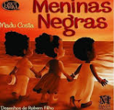
Materiales:
- Libro "Chicas Negras" de Madu Costa .
Desarrollo: La maestra presenta la portada del libro y pregunta: "¿Alguna vez han escuchado historias sobre niñas que sueñan en grande?". Lee el cuento, destacando que todas las niñas son especiales, con sus propias costumbres, sueños y talentos . Durante la lectura, invita a los niños a identificar los rasgos, la ropa, el cabello y las expresiones de los personajes , fomentando la apreciación de la diversidad. Después de leer, dirige una conversación sobre:
  - ¿Qué fue lo que más te gustó del libro?
  - ¿Conoces a alguna chica que sueñe con ser una gran profesional?
  - ¿Qué quieres ser cuando seas mayor?
Objetivo: Valorar la diversidad y la identidad femenina. Fomentar el reconocimiento de la belleza y la fuerza de todas las niñas, independientemente de sus características. Trabajar la autoestima y la apreciación de las diferencias.

ACTIVIDAD 31:
BAILANDO COMO ELLOS
Materiales:
- Sistema estéreo o teléfono celular.
- Canciones populares brasileñas cantadas por mujeres (como Clementina de Jesus) y ritmos como el coco, el maracatu y la samba de roda .
Desarrollo: La maestra presenta diferentes ritmos y dice: "¡Hoy vamos a bailar como las mujeres de nuestra cultura!". Explica que las mujeres siempre han adoptado la danza como una forma de alegría y resistencia . Invita a los niños a intentar movimientos inspirados en estas danzas . Cada niño puede crear un paso y enseñárselo a sus compañeros.
Objetivo: Explorar los ritmos y expresiones de la cultura femenina. Desarrollar la motricidad y la musicalidad.

ACTIVIDAD 32:
Ropa y tradiciones de las mujeres
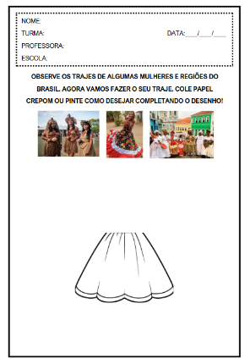
Materiales:
- Lámina impresa con imágenes de diferentes vestimentas femeninas de la cultura brasileña (encajeras, mujeres bahianas, mujeres indígenas, mujeres gitanas).
Desarrollo: Los niños observan la vestimenta tradicional femenina de diferentes regiones de Brasil . Conversamos sobre el significado de las prendas y cómo reflejan la cultura. Eligen una imagen para colorear y la decoran con un collage de telas o papel de colores.
Objetivo: Ampliar el conocimiento sobre las tradiciones femeninas en Brasil . Desarrollar la conciencia estética y cultural.
ACTIVIDAD 33:
Las mujeres y la cultura brasileña
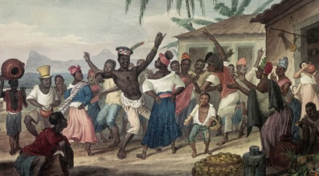
Materiales:
- Computadora, TV o teléfono móvil para visualización de vídeo.
Desarrollo: La profesora muestra un video corto sobre mujeres que han dejado huella en la cultura brasileña . Después del video, plantea preguntas como:
  - ¿Qué fue lo que más te gustó?
  - ¿Qué podemos aprender sobre las mujeres de Brasil?
  - ¿Quién aquí conoce alguna tradición transmitida por mujeres?
Vídeo sugerido: https://youtu.be/5455oZjTPLc?si=PxjRZzMnzUkbdJBm
Objetivo: Resaltar la influencia de la mujer en la cultura brasileña . Reforzar su importancia en la preservación de las tradiciones.

ACTIVIDAD 34:
MI ESPOSA CULTURAL

Manual de actividades: "Mi esposa cultural"
Materiales:
- Cartulina, pegamento, tijeras de punta roma, telas de colores, pajita, cuerda.
Desarrollo: La maestra pide a los niños que hagan una muñeca pequeña que represente a una mujer de la cultura brasileña . Pueden elegir entre una encajera, una mujer de Bahía, una mujer indígena u otra figura femenina . Usen telas y otros materiales para decorar sus creaciones. Al final, cada niño presenta su muñeca y explica su elección.
Objetivo: Valorar la diversidad cultural de las mujeres en Brasil. Estimular la creatividad y la cooperación motora.
ACTIVIDAD 35:
TAREA: "MI TRADICIÓN FEMENINA"
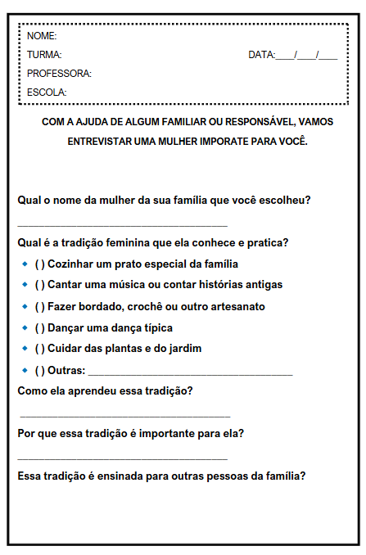
Materiales:
- Papel sulfito.
- Lápices de colores y crayones.
Desarrollo: Los niños deben hablar con una mujer de su familia y preguntarle sobre una tradición femenina que conozca (por ejemplo: cocinar un plato típico, cantar una canción, bordar). Al día siguiente, deben comentar con la clase lo que aprendieron sobre esta tradición .
Objetivo: Fomentar la transmisión intergeneracional del conocimiento femenino. Estimular los vínculos familiares y culturales.

FINALIZACIÓN
Organización del aula y círculo de actividades. Guarden las tareas. Organicen las mochilas. Reúnan los materiales usados y guárdenlos en sus respectivos lugares. Asistan al círculo de actividades mientras llegan los familiares a recogerlos. Despídanse de la clase y del profesor antes de irse.

DESARROLLOS

Anote las sugerencias de los niños para reprogramar y eventos relevantes para los informes de desarrollo individuales.

